Технологическая карта №1
“Приготовление сырников из творога”
Посуда и инвентарь: сито, миска для смешивания продуктов, сковорода, ложка столовая, нож, деревянная лопаточка, разделочная доска.
Норма продуктов: Творог – 200 г, мука пшеничная – 1–2 стакана, яйцо – 3 шт, сахар – 1\2 ст. ложки, маргарин –100 г, сметана – 1\3 стакана, сода на кончике ножа, соль – по вкусу.
Технология выполнения работы:
- Творог тщательно протрите через сито, так чтобы в нем не оставалось комков.
- Просейте муку для обогащения ее кислородом и удаления посторонних примесей.
- Соедините творог, муку, яйца, сахар, соль и все тщательно перемешайте до получения однородной массы.
- Выложите полученную массу на стол и раскатайте в форме батона диаметром 5–6 см.
- При помощи ножа разделите на равные части по 1–1,5 см, придайте им форму биточков и запанируйте в муке.
- На сковороде разогрейте жир и аккуратно выложите сырники.
- Обжарьте их с обеих сторон до образования румяной корочки.

Подайте сырники по 2–3 штуки на порцию с вареньем или сметаной.

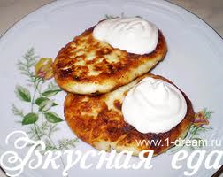

Технологическая карта №2
“Приготовление “ленивых” вареников”
Посуда и приспособления: кастрюля емкостью 3 л, дуршлаг, миска глубокая, доска для мучных изделий, нож, сито.
Норма продуктов: творог – 300 г, мука пшеничная – 100 г, яйцо – 1 шт., сахар 50 г, соль по вкусу, сметана 100 г.
Технология выполнения работы:
- Протереть творог через сито.
- Творог соединить с яйцом, солью, сахаром, мукой и перемешать.
- Полученную однородную массу нарезать на куски, раскатать колбаской диаметром 15 мм и нарезать наискосок ножом небольшими ромбиками.
- Отварить. Готовность определяется так: после всплывания вареников варить 1-2 минуты.
- Готовые вареники откинуть на дуршлаг.
- Переложить вареники в глубокое блюдо с растопленным сливочным маслом и помешать.
- Подавать со сметаной.

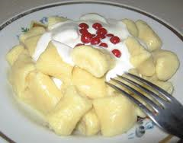

Технологическая карта № 3
“Приготовление печенья из творога”
Посуда и приспособления: сито, миска, скалка, противень, тарелка для сахара, стакан, столовая ложка.
Норма продуктов: 250 г творога, 250 г маргарина, 250 г муки, 250 г сахара
Технология выполнения работы:
- Творог протереть через сито.
- Смешать творог с мукой и мягким маргарином.
- Сделать из теста шарики диаметром 3–4 см раскатывать их скалкой, обмакивать в сахар и складывать пополам.
- Выпекать в средней духовке около 20 мин.

